|  |  |  |
| --- | --- | --- |
|  | **Carátula para entrega de prácticas** | |
| Facultad de Ingeniería | | Laboratorio de docencia |

Laboratorios de computación

salas A y B

|  |  |
| --- | --- |
| *Profesor:* | Claudia Rodriguez Espino |
| *Asignatura:* | Fundamentos de Programación |
| *Grupo:* | 4 |
| *No de Práctica(s):* | 10 |
| *Integrante(s):* | Sanchez Escamilla Hector |
|  |  |
| *No. de Equipo de cómputo empleado* | 35 |
| *Semestre:* | 2 |
| *Fecha de entrega:* | 26/04/2019 |
| *Obervaciones:* |  |
|  |  |

CALIFICACIÓN: __________

Práctica10: Depuración de programas

**Objetivo**

Aprender las técnicas básicas de depuración de programas en C para revisar de manera

precisa el flujo de ejecución de un programa y el valor de las variables; en su caso,

corregir posibles errores.

**Actividades:**

* Revisar, a través de un depurador, los valores que va tomando una variable en un

programa escrito en C, al momento de ejecutarse.

* Utilizando un depurador, revisar el flujo de instrucciones que se están ejecutando

en un programa en C, cuando el flujo depende de los datos de entrada.

**Introducción**

Depurar un programa significa someterlo a un ambiente de ejecución controlado por

medio de herramientas dedicadas a ello. Este ambiente permite conocer exactamente el

flujo de ejecución del programa, el valor que las variables adquieren, la pila de llamadas a

funciones, entre otros aspectos. Es importante poder compilar el programa sin errores

antes de depurarlo.

Antes de continuar, es necesario conocer las siguientes definiciones (extraídas del Glosario

IEEE610) ya que son parte latente del proceso de Desarrollo de Software:

**Error**. Se refiere a una acción humana que produce o genera un resultado incorrecto.

**Defecto (Fault).** Es la manifestación de un error en el software. Un defecto es encontrado

porque causa una Falla (failure).

**Falla (failure).** Es una desviación del servicio o resultado esperado.

La depuración de un programa es útil cuando:

* Se desea optimizar el programa: no basta que el programa se pueda compilar y se

someta a pruebas que demuestren que funciona correctamente. Debe realizarse un

análisis exhaustivo del mismo en ejecución para averiguar cuál es su flujo de

operación y encontrar formas de mejorarlo (reducir el código, utilizar menos

recursos llegando a los mismos resultados, hacer menos rebuscado al algoritmo), o

bien, encontrar puntos donde puede fallar con ciertos tipos de entrada de datos.

* El programa tiene algún fallo: el programa no muestra los resultados que se esperan

para cierta entrada de datos debido a que el programador cometió algún error

durante el proceso de diseño. Muchas veces encontrar este tipo de fallos suele ser

difícil, ya sea porque la percepción del programador no permite encontrar la falla en

su diseño o porque la errata es muy pequeña, pero crucial. En este caso es de mucha

utilidad conocer paso a paso cómo se ejecutan las estructuras de control, qué valor

adquieren las variables, etc.

* El programa tiene un error de ejecución o defecto: cuando el programa está

ejecutándose, éste se detiene inesperadamente. Suele ocurrir por error en el diseño o

implementación del programa en las que no se contemplan las limitaciones del

lenguaje de programación o el equipo donde el programa se ejecuta. Como el

programa se detiene inesperadamente, no se conoce la parte del programa donde se

provoca el defecto, teniendo que recurrir a la depuración para encontrarlo. El más

común de este tipo de defecto es la “violación de segmento”.

Algunas funciones básicas que tienen en común la mayoría de los depuradores son las

siguientes:

* Ejecutar el programa: se procede a ejecutar el programa en la herramienta de

depuración ofreciendo diversas opciones para ello.

* Mostrar el código fuente del programa: muestra cuál fue el código fuente del

programa con el número de línea con el fin de emular la ejecución del programa

sobre éste, es decir, se indica qué parte del código fuente se está ejecutando a la hora

de correr el programa.

Actividades:

Vendedores

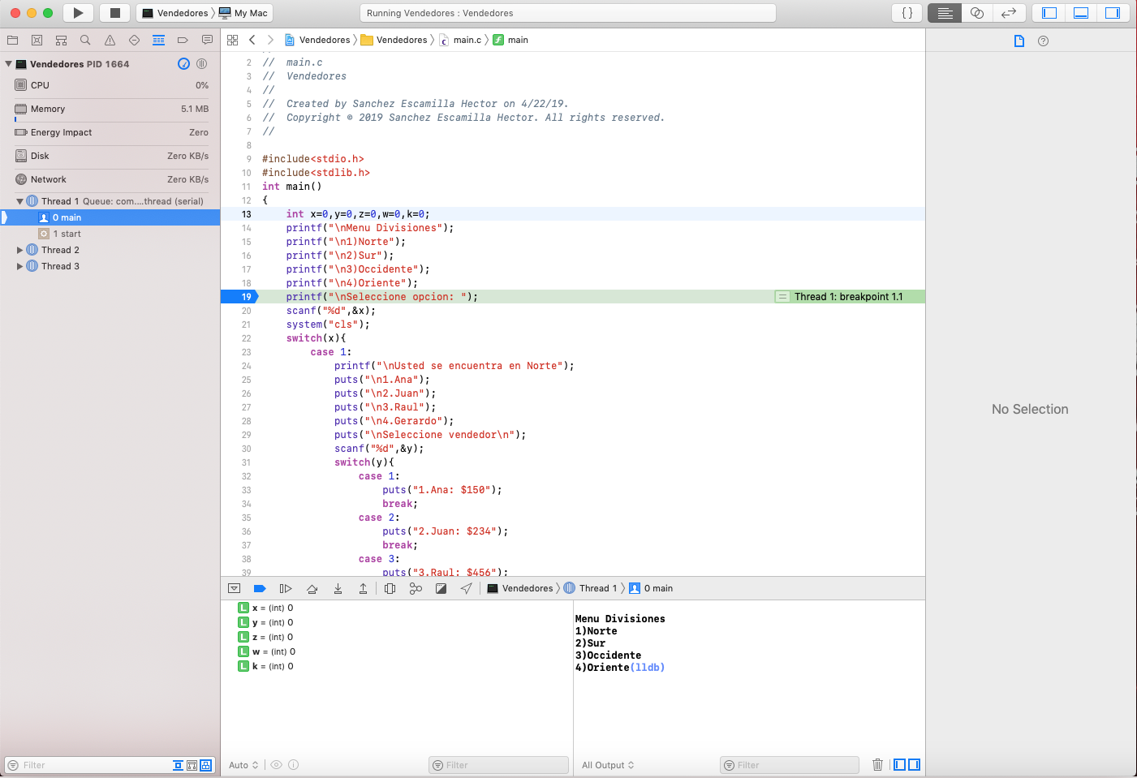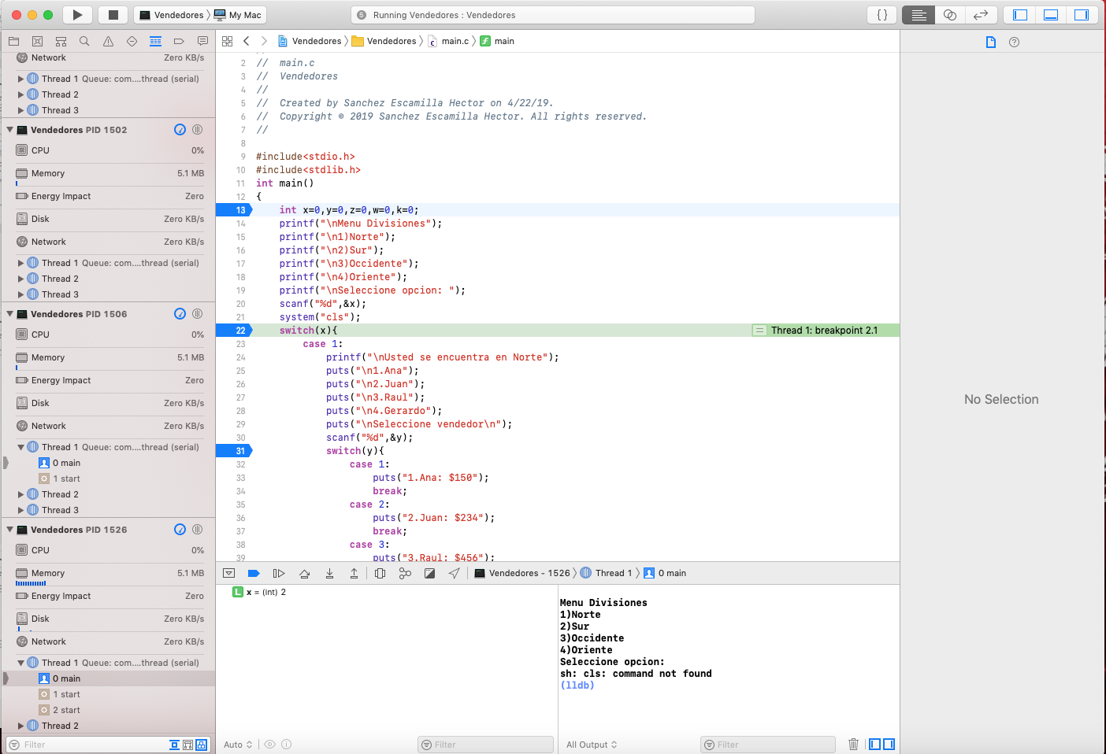

Par o Impar

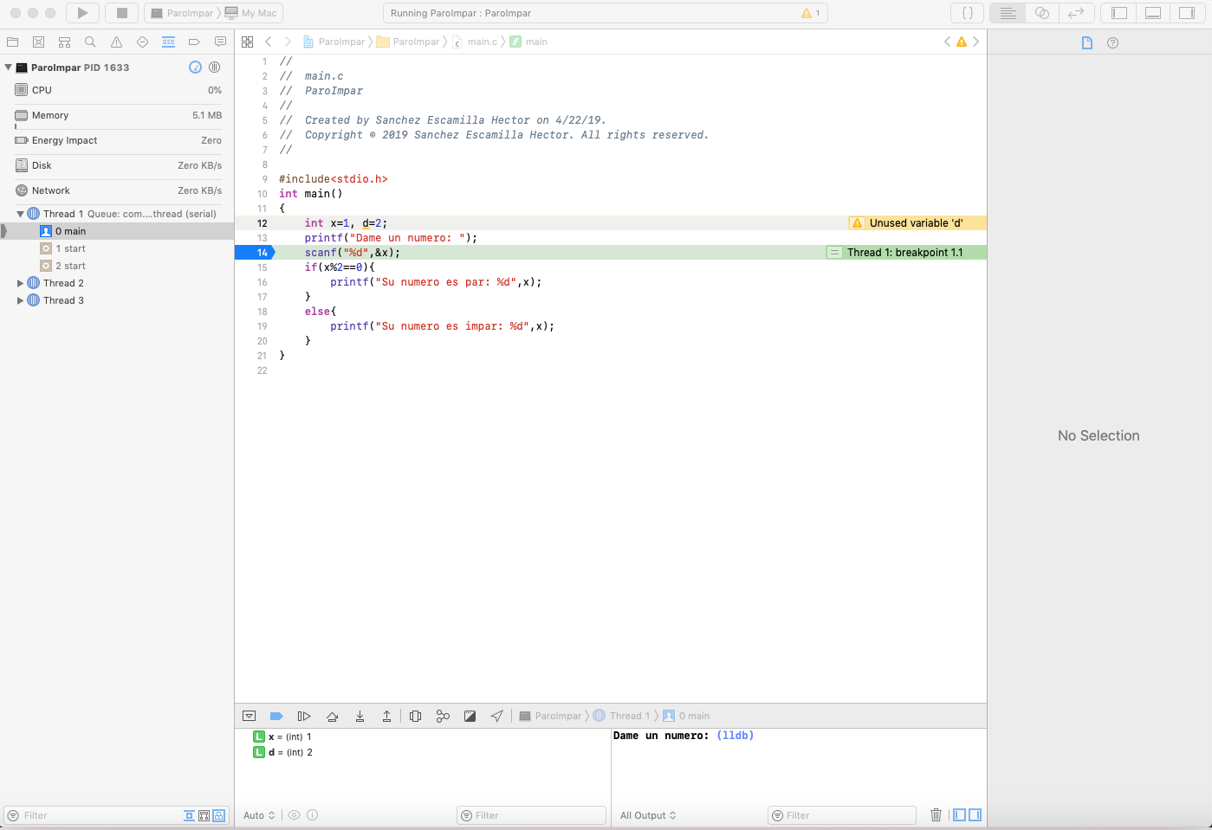

Tablas de multiplicar

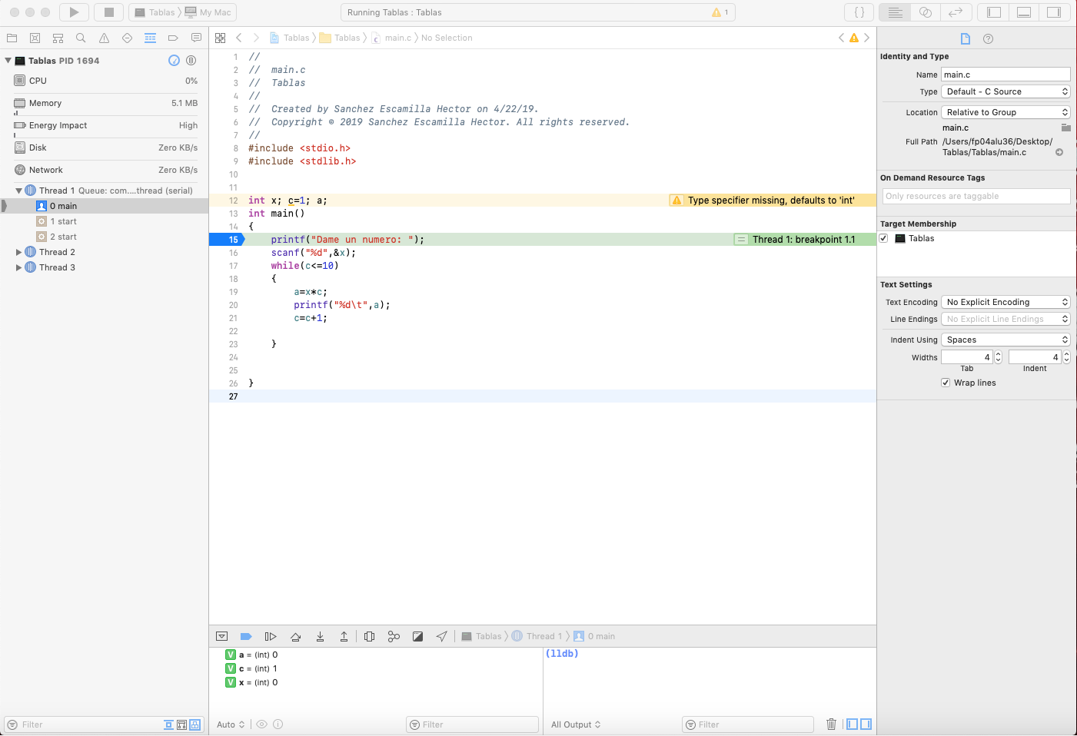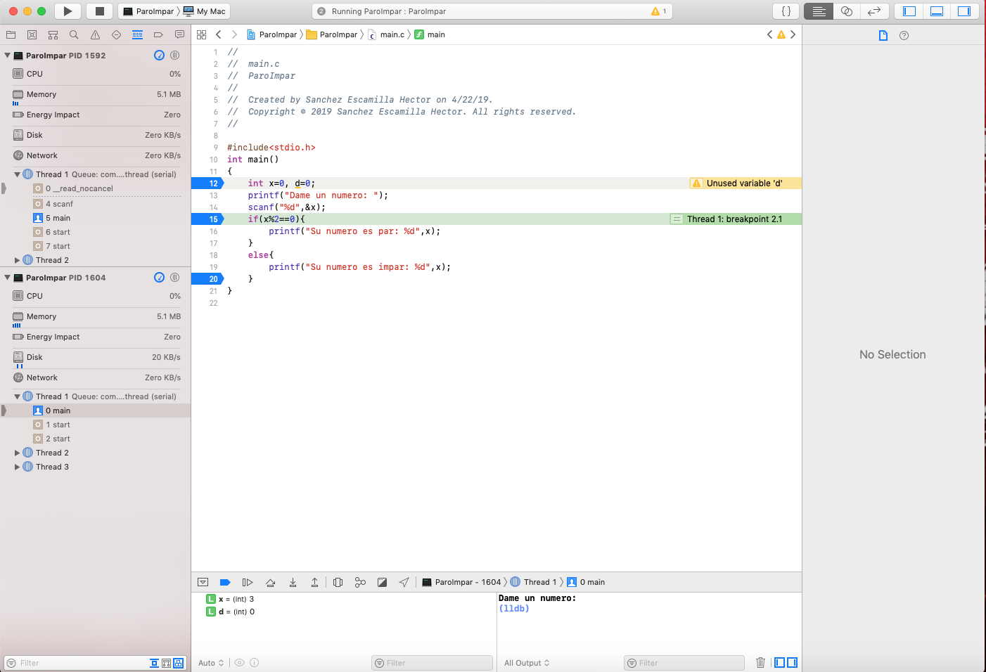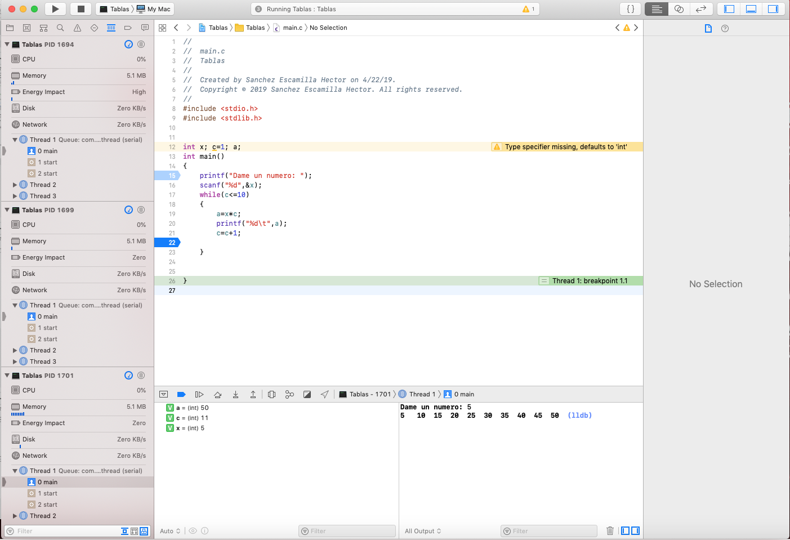

Conclusiones:

La depuracion de programas es el proceso de identificar y corregir errores de programacion, las tecnicas de depuracion sirven para detector anomalias, corregir y optimizar el codigo Fuente y es de suma importancia para lograr un software de calidad ya que incluso programadores expertos suelen cometer grandes errores.